



软件设计与体系结构

案例分析报告

姓名：xxx

学号：xxx

班级：xxx

二○二二年十二月

# 船舶信息分析平台架构建模

目录

一、背景介绍 3

二、 总体设计 3

2.1系统架构 3

2.2数据流分析 4

2.3功能模块划分 6

2.4用例设计 7

三、系统视图模型 14

3.1逻辑视图 15

3.2物理视图 15

3.3过程视图 16

3.4开发视图 18

3.5场景视图 19

四、数据库详细设计 19

五、结语 21

六、参考文献 22

## 一、背景介绍

二十一世纪，海洋再度成为世界关注的焦点，航海运输成为国际物流的最主要方式，国际贸易货物总运量的三分之二以上都是通过海洋运输的。2015年我国进口量总计2247.5百万吨，其中海运2113.5百万吨，占总量的94%，出口量总计659.6百万吨，其中海运568.2百万吨，占出口总量的86.1%。自我国加入世界贸易组织以来，我国的航运事业也得到快速发展，据统计全球十大著名航运公司中，中国航运公司占两个；全球十大造船公司中，中国造船公司分别占据排名的第四位和第七位。因此建立一个船舶信息分析平台，对于分析海运行业经济、船舶制造、船舶交易、船舶安全航行、海上安全等存在重要意义。

船舶从设计到实际的航行过程涉及各种组织机构、企业，其中船舶设计过程涉及到船级社、船公司、船舶设计所等相关的企业和组织机构，而且船舶的设计规范和建设规范涉及到电气、计算机、机械等各种不同学科的知识；而船舶航行过程中又涉及到始发港、中转港、到达港、航期、船公司、船队、船员、船舶各类传感器件等的数据信息。同时，随着互联网技术的飞速发展，网络上关于船舶知识以及船工作人员、船东的开源数据大量存在，大量传感器、雷达等设备的使用，可以实时监测船舶的航行数据，使得获取船舶的情报分析的数据成为可能，技术的发展和数据的囤积为船舶信息分析工作提供了契机。

综上所述，关于船舶信息分析的数据越来越多，这些数据涉及到船舶、船员、港口、突发事件。分析、设计和实现一个高效的船舶信息分析平台很有必要。本文分析平台的架构、数据流和用例，设计平台的角色模型，设计平台构件层次、构件、构件内的服务接口，梳理出构件之间的关系，保证平台的规范化和高质量，并采用"4+1"视图方法，对船舶信息分析平台进行了软件架构分析。

## 总体设计

本节从系统框架、数据流转、功能模块、用例设计四个方面对系统进行分析设计，为后续结构分析提供基础。

### 2.1系统架构

从平台的使用者角度考虑，用户希望得到的基本应用包括船舶位置实时位置查询、港口的基本信息检索、突发事件的统计和分析，在此基础上，考虑到决策者的需求，平台还需要提供针对决策者的一些服务，例如对特定事件的详细查看、多角度关联分析、相关人员分析、舆情控制与引导，以及对当前事件的决策能否起到支持作用的信息分析。

平台按照功能需求划分资源层、获取层、预处理层、管理层和应用层5个层次。图2-1规定了船舶信息的层次结构及各层之间交互情况。船舶信息分析平台的层次划分，规定了各层次的功能任务，理清了平台各层之间的范围。同时，从资源开始自底向上的划分方式也展现了船舶信息从元数据到获取到船舶信息分析平台的研究与设计路线。

**第一层为资源层**，该层明确了船舶信息分析的数据来源范围及方式，即有关船舶、船东、船员、船公司、航运公司、造船厂、船舶编队、港口、船舶航迹、突发事件等来源于互联网网页资源，如：公司官网，新闻客户端，部分数据库资源，招聘网站等；人员电子足迹来源于twitter、微博等社交网络信息以及证书注册、检验等信息；船舶组件、组件电磁信号来源于实时的电磁信号感应。

**第二层为获取层**，在这一层定义平台数据的获取情况。一方面，网络上的海量数据通过网络爬虫来完成。通过网络爬虫来获取指定网站中的船舶、船员、船公司、港口的信息。爬取新闻客户端指定主题的网页文档，如海灾、海盗数据等有关船舶突发事件的主题文档。爬取网页版的社交网络关于船员、船东的一些社交信息。爬取各个船公司发布的船期、船队、船员等数据。另一方面，平台获取传感器提供的实时船舶电磁信号数据。最后将爬取的数据根据指定的数据模型存储在相应的数据表中。

**第三层为数据预处理层**，该层主要的功能是对由获取层获取的数据进行预处理，为后续应用提供服务，目的是实现数据与信息、知识的初步转换。主要工作包括对于文档、短文本的处理，即新闻文本、帖子信息等，对文本数据进行解析与抽取，扩充数据库，完成自由文本及半结构化数据向结构化数据及知识的转换。针对不同类型的文本数据采取不同的信息抽取方法，格式化存储数据。

**第四层为数据管理层**，对结构化的数据管理，建立数据仓库。提供一系列的数据查询工作，如港口查询，船员查询，船舶查询，航运企业查询、航线查询等。

**第五层为应用层**，该层将在数据、信息资源的基础上的提供应用及信息分析服务。根据船舶信息分析的需求，提供船舶实时位置查询，港口分析，突发事件导航检索、信息分析等功能。

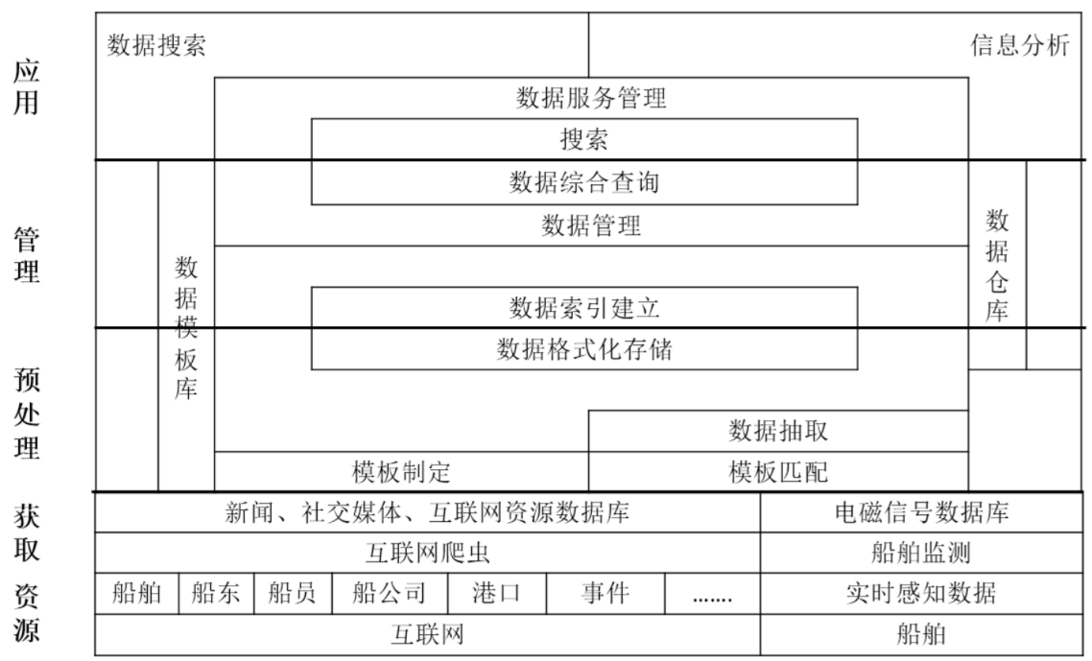

图2-1 船舶信息分析平台架构图

### 2.2数据流分析

本平台中原始数据一共分为两类，一类是从互联网上爬取的数据，包括新闻门户中新闻数据、各个船公司官方网站发布新闻数据、突发事件新闻数据、船东数据、船员数据、船队数据、组织机构信息数据、组织机构法人数据、twitter、微博用户发布、转载、点赞、评论数据和各类公开的有关船舶、海事、海洋的数据等。另一类数据是传感器实时感知数据，即船舶中各种AIS系统、雷达、电子器件、信号装置、传感器等传输的实时感知数据。图2-2展示了系统的数据流。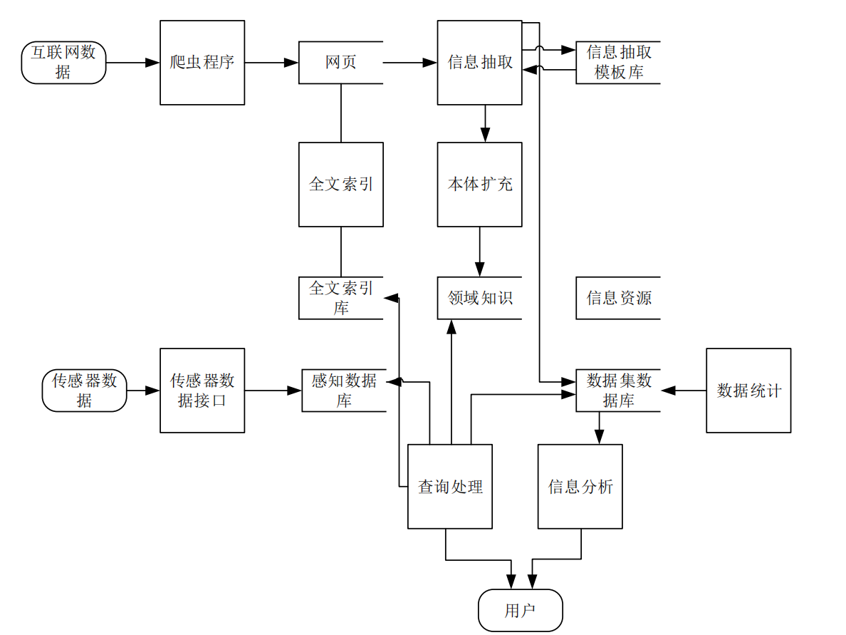

图2-2 数据流图

本平台将互联网上的互联网数据与传感器数据转化为结构化的数据并保存至相应的数据库中。整个系统共包括六种数据库：

**(1)网页数据库**：存储从互联网上爬去的网页文件，主要记录船舶突发事件的新闻文本信息，主题信息，船员、船东的社交网络信息，船舶信息、组织机构的政策法规、新闻、事件信息等。

**(2)感知数据库**：存储传感器传过来的实时数据，如船舶的雷达数据，AIS系统数据，位置数据，船舶行驶数据，一些电磁信号数据。

**(3)信息资源库**：存储船舶信息分析各种实体的信息数据。

**(4)领域知识库**：存储领域本体实例。

**(5)信息抽取模板库**：存储抽取网页船舶信息的数据库模板。

**(6)数据集数据库**：最大数据库，存储整个系统中所包含的所有数据库的相关信息及数据。

该平台的数据流从信息源提供者提供网页资源的种子(URL)，经过信息审核员的审核，审核信息源的真实性以及爬取难度，提交给信息获取员根据爬虫程序，进行网页数据爬取。在得到网页数据后，信息数据抽取人员选择合适的由信息算法提供人员提供的抽取算法，抽取相应的数据，存入到数据库中。在采集感知数据时，通过传感器的接口，采集船舶的电磁感应型号，存储在数据库中。

下一步就是信息分析，这一阶段信息分析人员根据不同页面请求的不同需求，选择已映射好的数据和信息分析算法提供人员提供的算法，分析数据，最后采用各种可视化工具完成数据的可视化分析。

不同的用户查询权限不尽相同，根据不同的用户权限返回相应的结果。信息分析工作，主要是针对不同的用户展示不同的船舶信息。

### 2.3功能模块划分

通过系统架构可以得知，系统的角色分为平台管理人员、信息源提供人员、信息获取人员、资源审核人员、信息分析人员、注册用户。现在从不同角色出发，设计系统的功能模块。

#### 2.3.1资源管理模块

资源管理模块是为系统提供更多的资源，以及对这些资源的管理。如前所述，资源来源包括：网页数据(来自互联网，由爬虫获取)、传感器数据(来源船舶的传感器实时数据)、信息分析算法。所以，信息源提供人员可以实时添加互联网数据的网页地址(URL)，该地址由爬虫接收后进行数据爬取。资源审核需要对用户提交的网页地址、算法进行审核，平台监控者对爬虫任务进行查看和管理，确保爬虫的正常工作。此外，资源管理者还可以对数据进行增删改查处理。

#### 2.3.2平台管理模块

平台管理模块旨在维护系统的稳定运行。平台管理者需要对角色和用户进行权限的分配管理，对系统进行数据的备份和恢复、处理系统异常，并监测系统的运行状况。

#### 2.3.3用户功能模块

用户功能模块分为匿名用户和注册用户：

##### 2.3.3.1匿名用户：

###### a.实时船舶位置查询

实时监控全球范围内AIS基站覆盖海域船舶，并在电子海图上实时定位。随时监控船舶位置，查看船舶的历史轨迹，通过时间定位船舶经过的位置，对于海事、国检等监管部门而言，船舶航迹、航向、航速可以成为海事证据和海事调查的即时数据。船东、货主可以实时查看船舶的位置信息。

###### b.船舶详细查询

可按照中文名称、呼号、MMSI号、IMO号进行搜索，提供近船舶的详细资料、不仅包括船长、船宽、吃水、船舶类型、呼号等基本资料，还包括船舶主机、吨位信息、船舶所有人、经营人信息等信息的查询工作。

###### c.港口信息查询

提供根据港口名查询全球港口的详细信息，包括港口的介绍，以及港口相关数据分析，如港口的吞吐量分析，港口船舶动态，集装箱吞吐量分析，港口码头公司及其口岸业务，包括各个码头公司的地址、联系电话、网址等等。提供港口的查询业务，可以为货主、航运公司提供港口查询业务，同时提供港口的吞吐量分析业务以及港口的基础设施、港口码头公司查询，为航运公司货物联系、货主货物到港物流等问题通过一个信息查询接口。

##### 2.3.3.2注册用户：

除了享有匿名用户的所有功能外，还提供一下功能：

###### a.统计分析

对事件进行时、空多维的统计分析，呈现方式包括折线图、散点图、饼图、地图和热力图等，以及这些方式的混合搭配，以期让数据说话，挖掘更多的潜在知识。

###### b.事件分析

分析特定突发事件中的一些行为信息，如事件传播、舆情导向、事件处理、评论信息。以某个海难事件为例，分析事件传播的范围，媒体报道范围，评论的正负情感等，以及相关的新闻，为事件防控、舆论导向工作提供信息分析。

###### c.船员分析

分析船员的社交网络和电子足迹信息，以人类行为动力学和复杂网络等相关技术分析船员的行为信息和社交网络信息，以折线图、饼图、柱状图等形式展示船员的特性。

###### d.港口分析

统计对比分析世界港口的吞吐量、泊位数、航道、周边公司、运价指数等信息，直观展示港口的能力。同时分析海运的航线信息、航运公司的船期数据，以港口为节点，航期表中的始发港和到达港之间有一条边，构建航运网络，分析世界港口的贸易信息。

### 2.4用例设计

船舶信息分析平台提供了不同的角色用例，平台所有角色都继承自一般用户，拥有一般用户的用例，一般用户享有系统提供的通用功能，如注册、登录、数据集的检索和地图导航等。对于平台的通用功能模块，系统应包含平台管理者，平台管理者对平台进行管理，包括角色管理、用户管理、应用管理等。信息源提供者为提供平台的数据源、信息分析算法。信息获取人员，完成数据爬取、数据集上传，完成数据的更新工作。资源审核人员完成信息源的审核、分析算法审核、数据审核等工作。对于平台可视化信息分析模块，信息分析管理者利用系统已有的数据、信息和工具生成出船舶信息可视化界面，平台用户根据需求检索数据信息以及查看信息分析的可视化界面。

#### 2.4.1平台管理人员

如图2-3所示，平台管理人员的用例有应用管理，系统管理，任务调度和能力配置。应用管理对系统中应用模块进行管理，系统管理对系统中的用户、账面进行管理，同时维护系统的稳定性，负责系统的备份恢复、日志管理和报修受理等工作。平台管理者享有对系统管理的最高权限。系统通过对机构的管理，转换系统使用的场景，为不同组织结构提供服务。系统通过对角色和应用的管理，可以塑造拥有不同应用的角色。系统通过对用户的管理，让用户获取角色，完成系统的功能。

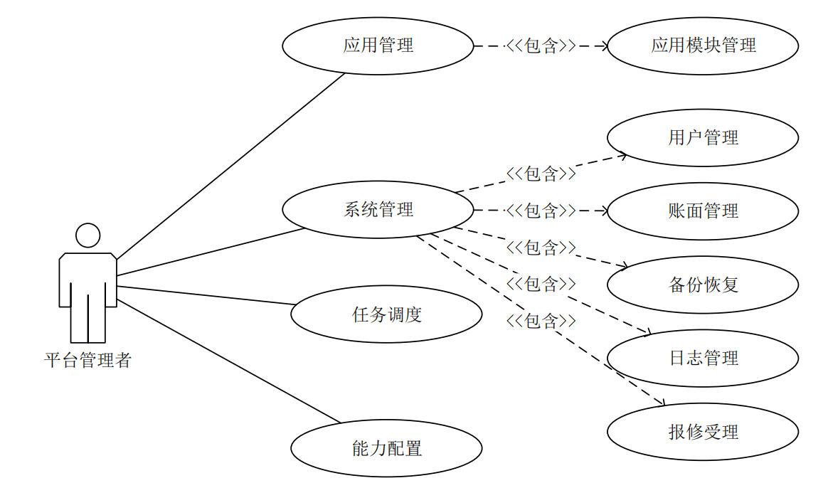

图2-3 平台管理者用例图

#### 2.4.2平台监控人员

如图2-4所示，平台监控人员的主要用例包括能力监控、应用监控、资源监控、用户监控、异常上报、备份恢复、日志管理。主要作用是保证平台的平稳、安全运行，遇到问题及时报修，监控应用、用户、资源的合理使用。

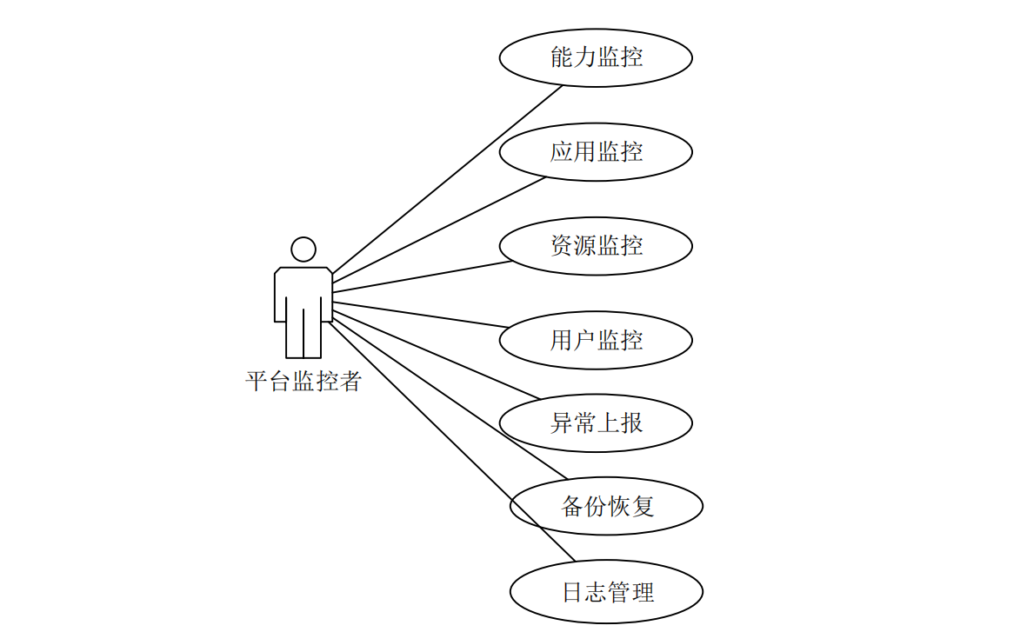

图2-4 平台监控者用例图

#### 2.4.3数据源提供者

如图2-5所示，数据源提供者分为三类分别是：数据资源提供者、信息提取算法提供者、信息分析算法提供者。数据资源提供者向信息采集人员提供网络开源数据的网络地址(URL)和船舶的传感器的数据来源；信息提取算法提供者主要为信息处理人员提供信息抽取的算法，包括一些自然语言的算法和跨媒体的体征抽取和信息提取算法等；信息分析算法提供者向信息分析人员提供信息分析的算法，按照实验室的信息分析流程，这部分设计的算法分为两种，一种是与复杂网络相关算法，如社团检测、关键人物识别等，另一部分是人类行为动力学的算法分析，统计一些人的行为规律，再有一些其他的信息分的算法。

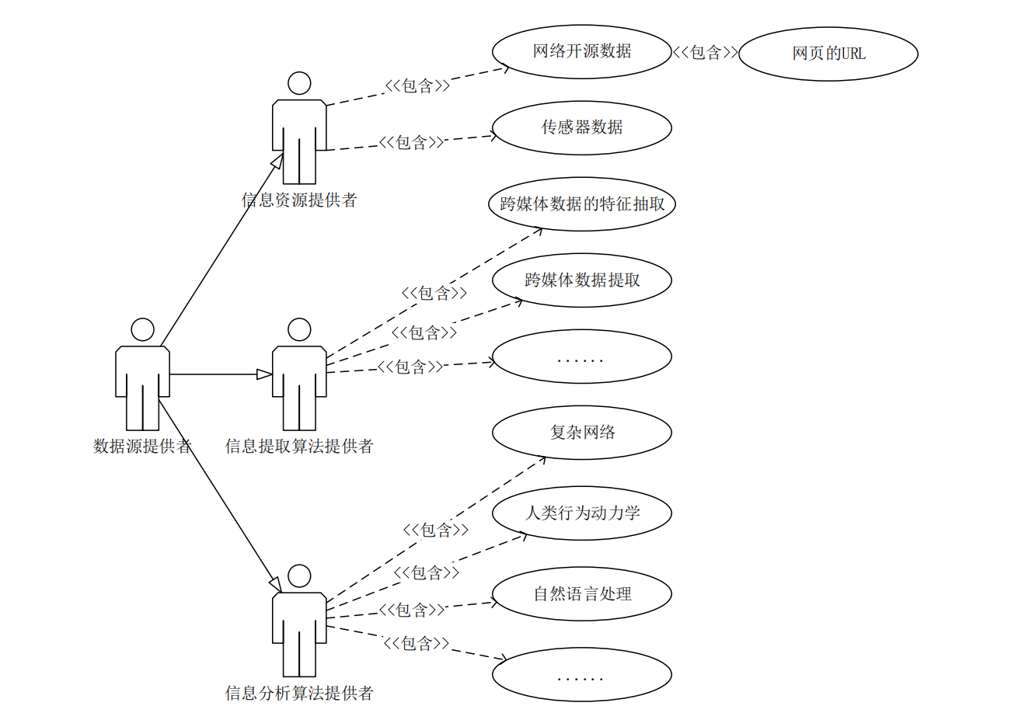

图2-5数据源提供者用例图

#### 2.4.4信息获取人员

信息获取人员负责信息的采集工作，船舶信息分析的数据采集分为地、事、人、行为的数据。如图2-6所示，数据采集方式上可以分为开源网络数据采集和传感器实时采集数据两种。数据采集从网络开源的新闻门户、公司官网、社交网络等地方采集，如采集船舶的档案信息可以从船舶公司网站上获取，采集船舶的航运信息，可以从航运公司发布的船期表中获取，同样也可以在一些企业查询网站上获取航运公司、船舶公司的信息，可以通过社交软件获取船员、船东的社交网络信息，通过社交网络的信息发布获取人员的电子足迹数据。每个船舶都有电子元件与周围船舶进行通信，另外一些电子元件的电磁波可以感知船舶的类型、船舶主机的使用型号等。

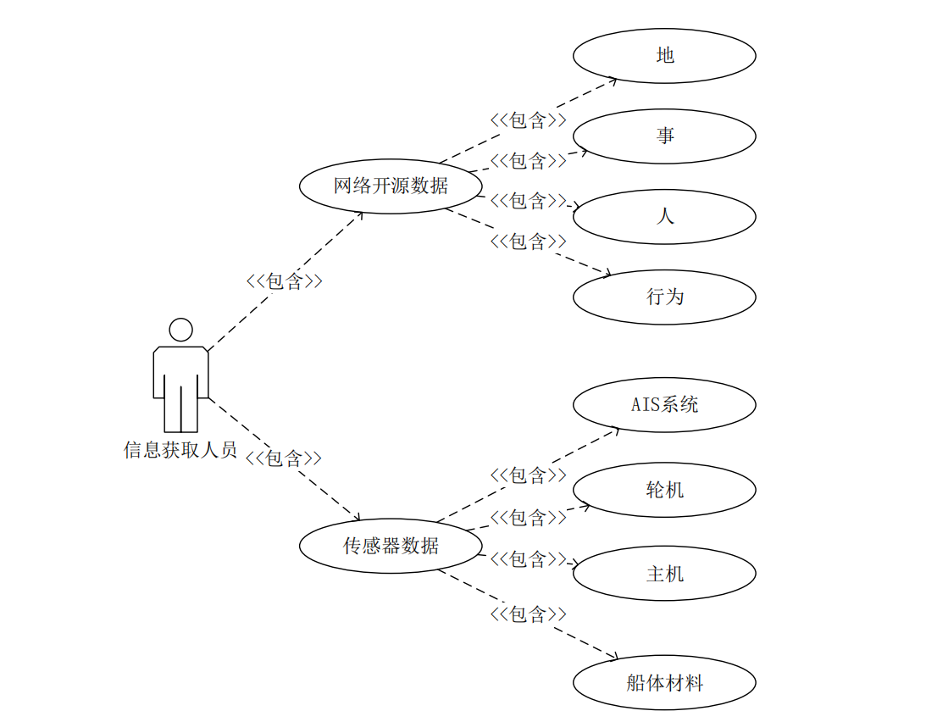

图2-6 信息获取者用例图

#### 2.4.5资源审核人员

资源审核人员主要是对资源提供者的提供的数据和算法的审核，一方面是对信息源的审核，包括信息来源是否可靠、信息来源是否重复、数据源是否正确、数据源是否可以获得等，另一方面还要对获取的后的数据抽取进行审核，这部分首先涉及对信息抽取算法的审核，还有对抽取后的数据结果进行审核，看是否符合数据提取的结果要求。

#### 2.4.6信息提取人员

信息提取人员的任务是使用信息提取的算法和数据信息创建一个数据结构化的表示形式，然后将转换后的结构化、半结构化的信息存储在数据库里，供信息分析人员进一步的分析和使用。

信息提取技术对于从那些把HTML文件获取信息、知识来说是至关重要的，信息提取人员从大量的文档、视频、音频中抽取需要的特定事实和数据，信息提取技术涉及自然语言处理、图像处理、语音识别等多种技术，是信息获取和分析的基础。

信息提取人员通过利用提取算法使爬取到的非结构化的、多源的数据进行整合，在跨媒体信息的特征抽取、异构高阶相关信息分析、跨媒体信息的内容理解等研究基础上，抽取HTML文件、音频、视频等里包含的信息进行结构化处理，为抽象和构建情景模板提供分析基础，从而能够为信息分析分析和突发事件的应急决策提供适配基础。

#### 2.4.7信息分析人员

如图2-7所示，信息分析人员的主要任务是为需求用户提供可视化展示，数据分析者的用例分为船舶分析、港口分析、人员网络分析、事件分析。在这部分中使用信息提供人员提供的相关算法，分析信息提取人员提取后的数据。

船舶分析，分析船舶的建造时间、主机型号、航行时间、航行里程、船长、船宽、吨位等，分析船舶的电子信号，研究船舶规律，以图表的形式展示。航行轨迹分析，实时监控船舶的位置，研究船舶的航行轨迹，发现航行规律，地图的形式展示，为船员，船东、船公司提供信息分析。

港口分析，通过港口自身数据，分析港口大小、容货量、泊位数量、码头数量，通过航线分析港口的吞吐量，通过停靠船舶的货物类型研究港口的主要货运类型，以柱状图或图表的形式展示，为船东、船公司、运输机构、政府港口设计建造提供信息分析。通过船舶的航行信息，构建港口的网络，以港口为节点，航线为边，通过复杂网络的指标计算以及分析，可视化港口的网络信息及分析结果。

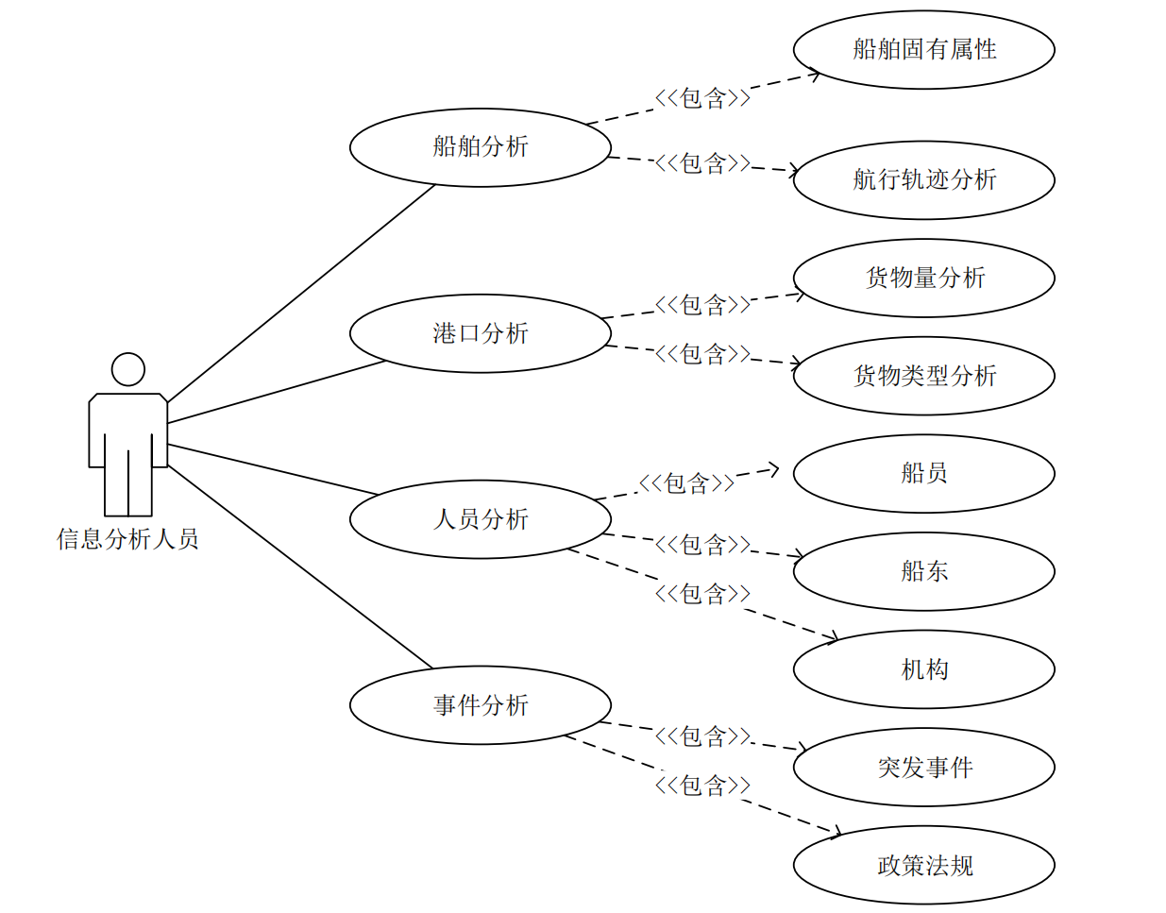

图2-7 信息分析人员用例图

人员分析包括对船员、船东、机构、船公司等的人员分析，通过采集这些船员、船东、机构、船公司等的人员网页信息以及社交网络信息，分析这些人的行为模式，如船东有若干只船舶，通过分析船东的社交信息，挖掘船公司的信息。分析船员的数据，可以分析船员的社交网络信息，采集分析社交网络中船员的电子足迹，在一定程度上可以反应船舶的行驶轨迹和行驶规律。船舶从设计建造到真正的航行运输涉及到多个公司、机构、组织，如船舶设计机构、造船厂、船公司、物流公司、船级社等。分析这些数据，以图表的形式可视化的展示给相关用户，为用户提供信息分析提供依据。通过船员的社交信息以及粉丝信息，构建船员的社交网络，刻画船员的电子足迹；通过船东的社交信息以及船公司信息构建船东的网络；通过机构合作信息、会议信息等构建机构的网络，通过利用复杂网络分析、社团检测等算法分析人员的网络。

事件的分析涉及到一些突发事件公共的舆论分析、传播范围、舆情控制、船员行为的变化等，以及政策法规的制定对船员、船东的影响，对造船企业、航运企业、货物运输、研究机构的影响等。

#### 2.4.8需求用户

如图2-8所示，该系统的主要用户是一些普通用户、船员、船东、货主、航运公司、研究者、造船厂、公共安全机构等。可以为船员提供船舶信息分析工作，提供船舶的实时定位和航行状况。船东也可以实时监测船舶的位置和一些电磁信号的数据，可以为船东提供船舶的信息分析功能。为船公司提供船舶、船员、船东、事件分析、港口等的信息分析工作。为航运公司提供船舶、货物、港口等的信息分析。

该系统主要为货物运输、港口选择、出港时间、航期预测、船舶实时监控、中转港选择、港口规划、船舶买卖、船舶航行等船公司、船东、船员、研究机构，政府机构等提供信息分析，辅助决策。可以为船舶登记、船舶买卖、船舶送检、航运融资、航运交易、航运咨询、航运组织、航运保险、人才培养、邮轮运输、公估公证、货物运输、海事仲裁与诉讼、船舶租赁、船舶管理、码头服务、集装箱堆场、仓储服务、船舶代理、货运代理、报关服务、理货服务、海损理赔等方面提供服务。

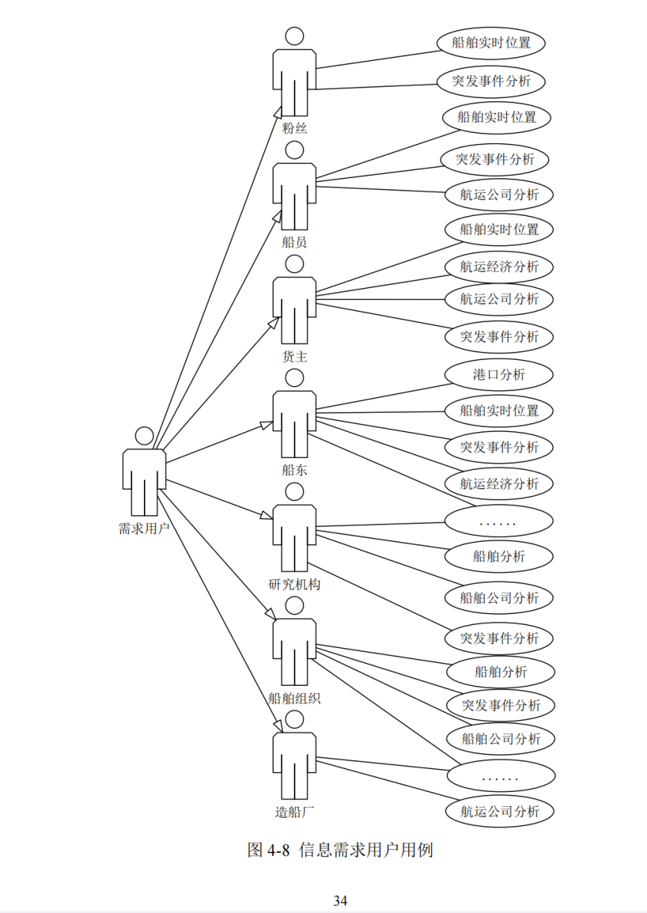

图2-8 信息需求用户用例图

## 三、系统视图模型

本小节采用由PhilipeKruchten提出的“"4+1"”视角方法，从逻辑视角、开发视角、过程视角、物理视角以及场景视角来描述看到的船舶信息分析系统，分析平台的软件体系结构。

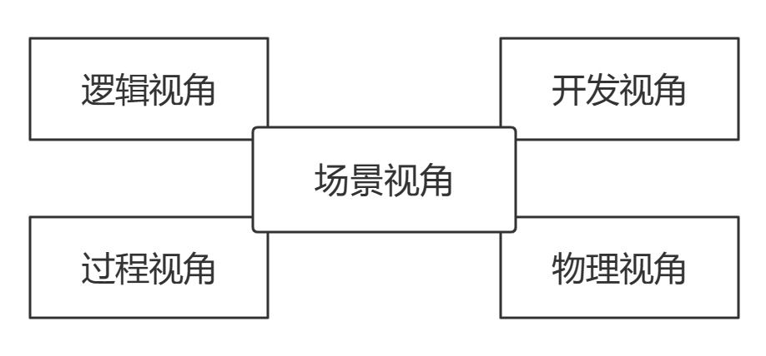

图3-1 "4+1"视图模型

#### 3.1逻辑视图

逻辑视图(LogicalView)的风格一般采取面向对象的风格，其主要的设计准则是为了使整个系统中保持单一的、一致的对象模型，避免就系统中的场合或过程产生草率的类、实体以及机制的技术描述。

船舶信息分析的逻辑视图如图3-2所示，从资源管理、应用管理、服务管理三个方面详细描述了船舶信息分析平台的逻辑视图，使用类图的方式各个类的内容以及类之间的包含、继承关系进行了详细的描述。

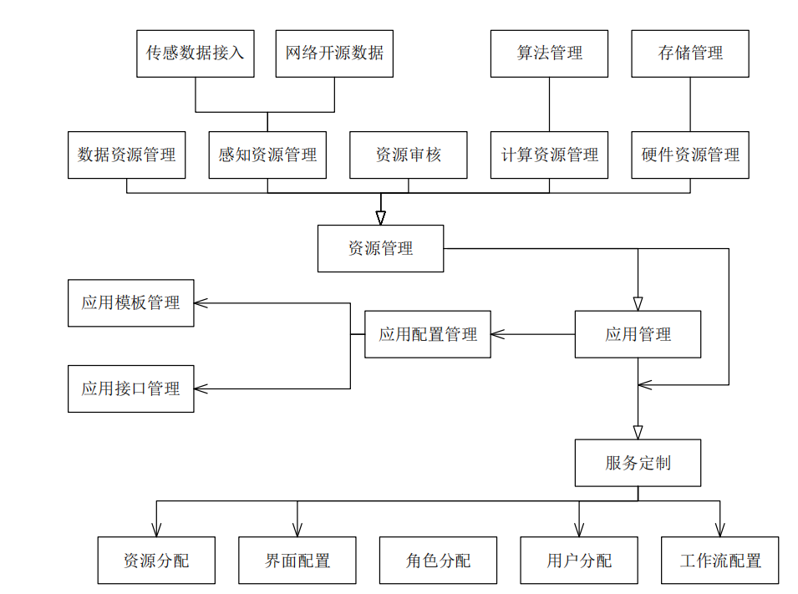

图3-2 船舶信息分析平台逻辑视图

#### 3.2物理视图

物理视图(PhysicalView)主要描述系统需要的硬件配置，可以系统工程人员为系统安装说明书，详细描述系统的拓扑结构、系统安装、通信等问题。物理视图主要考虑如何把软件系统映射到硬件系统上，同时也要考虑系统规模、运行性能、可靠性等问题，物理视图可以与进程视图一起映射。如图3-3所示，使用UML图中的部署图来展示了船舶信息分析的物理视图。

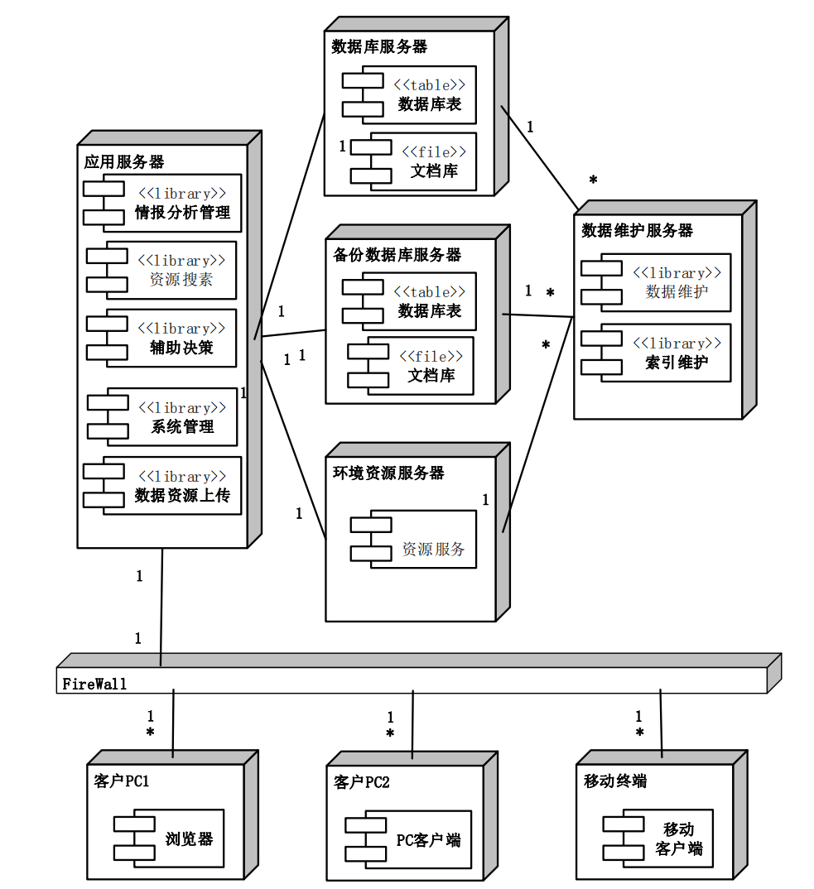

图3-3 船舶信息分析平台物理视图

#### 3.3过程视图

过程视图(ProcessView)又可以称“进程视图”、“处理视图”，考虑一些非功能性的需求，如系统的吞吐量和可靠行。过程视图是控制具体执行定义在逻辑视图中的各个类的具体操作是在哪一个线程(Thread)，考虑进程的并发和同步以及系统运行时的网络通信。过程视图侧重系统的运行特性，主要是服务于系统集成人员和测试人员，方便后续性能和过程的测试。如图3-4所示，使用过程视图对平台的主要功能模块进行描述，分别是信息采集阶段、信息抽取阶段、信息分析阶段。

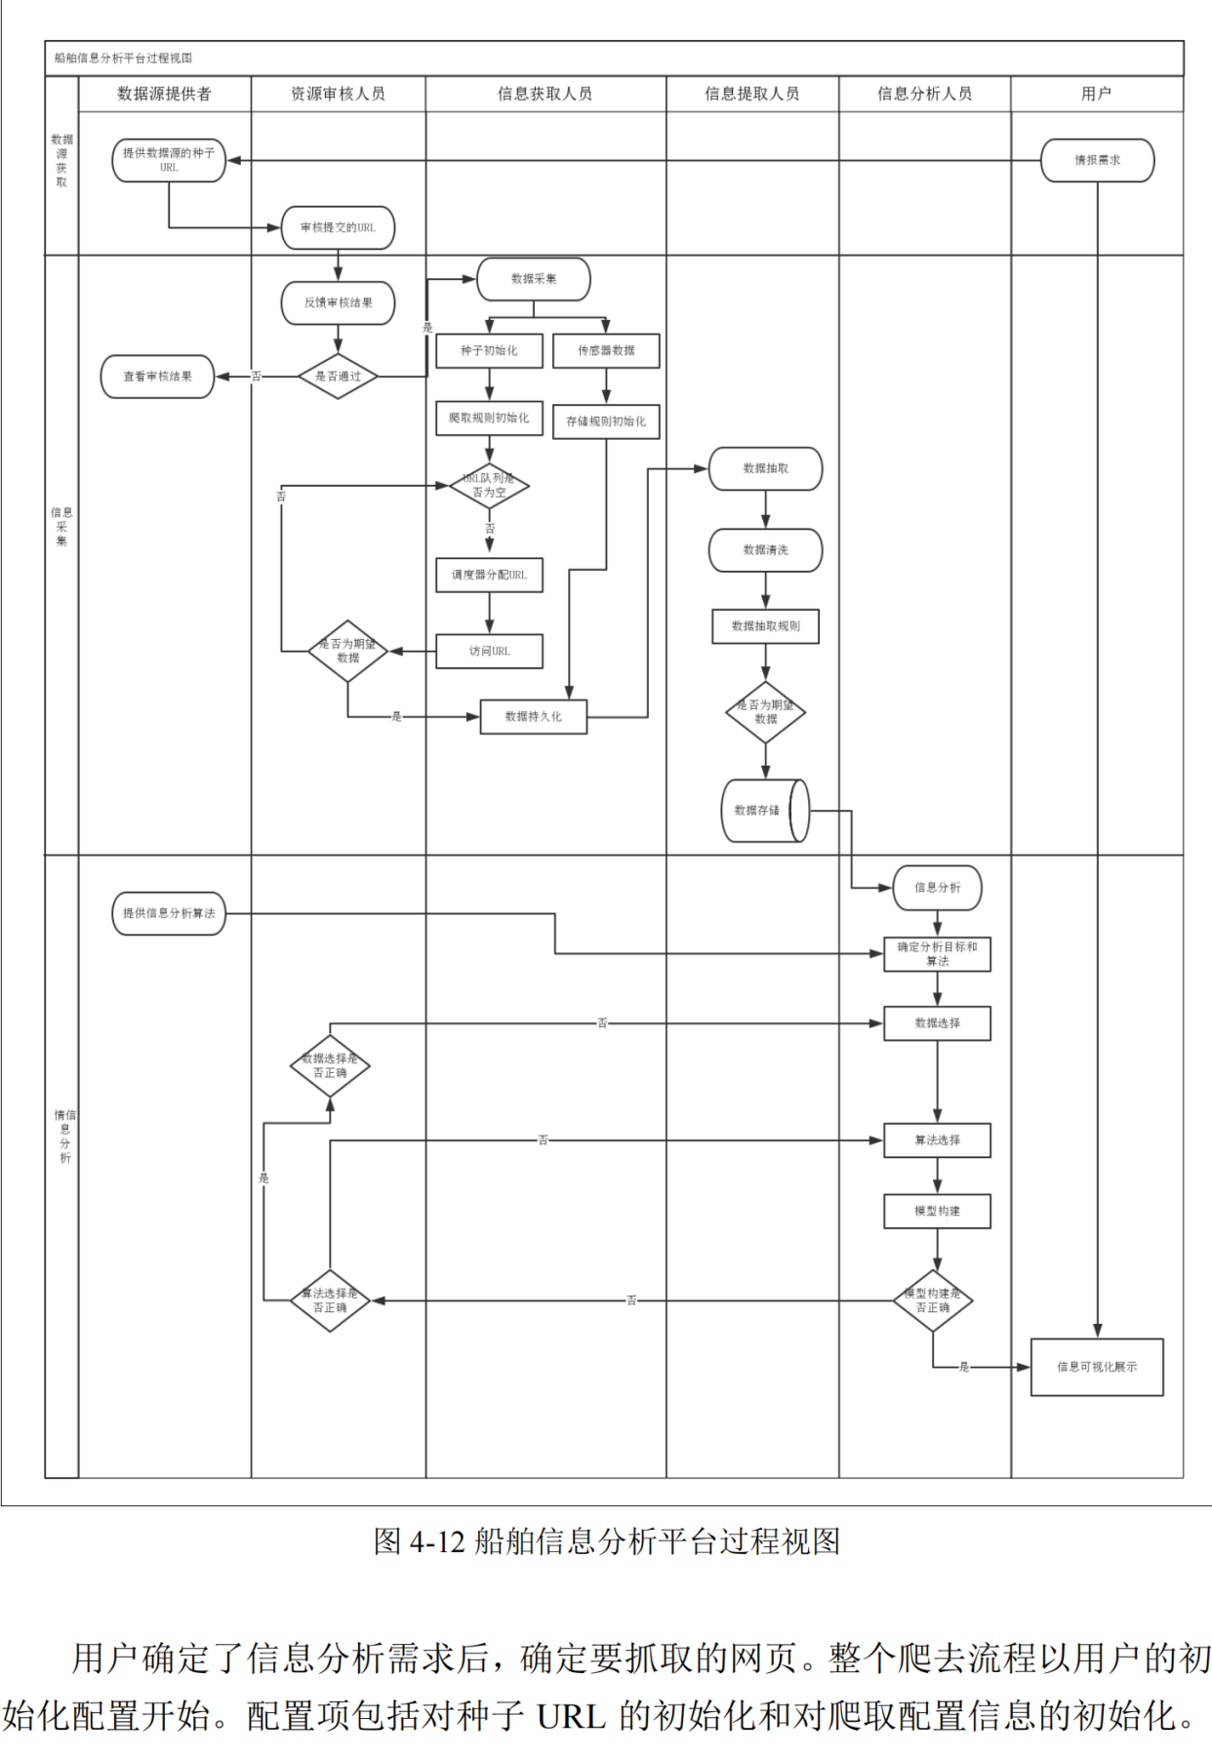

图3-4 船舶信息分析平台过程视图

用户确定了信息分析需求后，确定要抓取的网页。整个爬去流程以用户的初始化配置开始。配置项包括对种子URL的初始化和对爬取配置信息的初始化。其中爬取配置信息包括：爬取层级，爬取频次，存储路径等信息，若在爬取中同时对数据进行抽取，则需要对抽取的内容进行配置。

在数据采集阶段，主要是网页爬取，在爬取过程中会出现很多无用的信息，在抽取这一过程中，就是对采集到的源数据进行清洗、去重、规则化。在这一阶段通过定义抽取规则，从源数据中抽取分析有用的信息，然后把数据存储到数据库。这一阶段主要是对爬取的网页 数据进行抽取，一般网页数据存储成HTML文件，从这些HTML文件中抽取有用的数据。例如在新闻数据中抽取事件的发生时间、事件名称、涉及的船舶的名称、IMO号、伤亡人数等。对于感知数据主要是把数据存储在标准数据库中。

船舶信息分析的过程，首先根据用户信息分析的需求，确定需要用到的数据，根据一定的规则查询数据库，设计分析模型计算算子，得到分析结果，最后把分析结果可视化展示给用户。这个阶段的核心是数据选择和模型算子的设计，数据选择方面根据用户的需求确定，在模型设计方面本平台采用多层复杂网络分析和人类行为动力学等指标来展示。

#### 3.4开发视图

开发视图(DevelopmentView)是对系统在开发环境中软件的组织结构的具体描述，即主要关注软件在开发环境下实际模型的组织结构，服务于软件编程人员，从下到上定义每一层的接口，使上层结构不关注下层的具体实现，直接调用下层的接口。可以将软件开发分为多个小的程序块，然后把程序块分给不同的程序员开发，彼此独立开发，而又不影响系统的集成。每个小的程序块可以组织成不同分层结构，每个层为上一层提供调用接口，上层不需要关注下层的实现的维护，根据只需要调用下层的接口，开发人员只需维护每层的接口，只关注自己控制的接口开发。

如图3-5所示，船舶信息分析平台的开发过程可以分为三层，最底层是数据层，描述数据的获取过程和存储；中间层是业务层，描述平台的业务流程、数据流转、数据转换等；顶层是表示层，描述数据分析后的信息的可视化分析及界面展示。

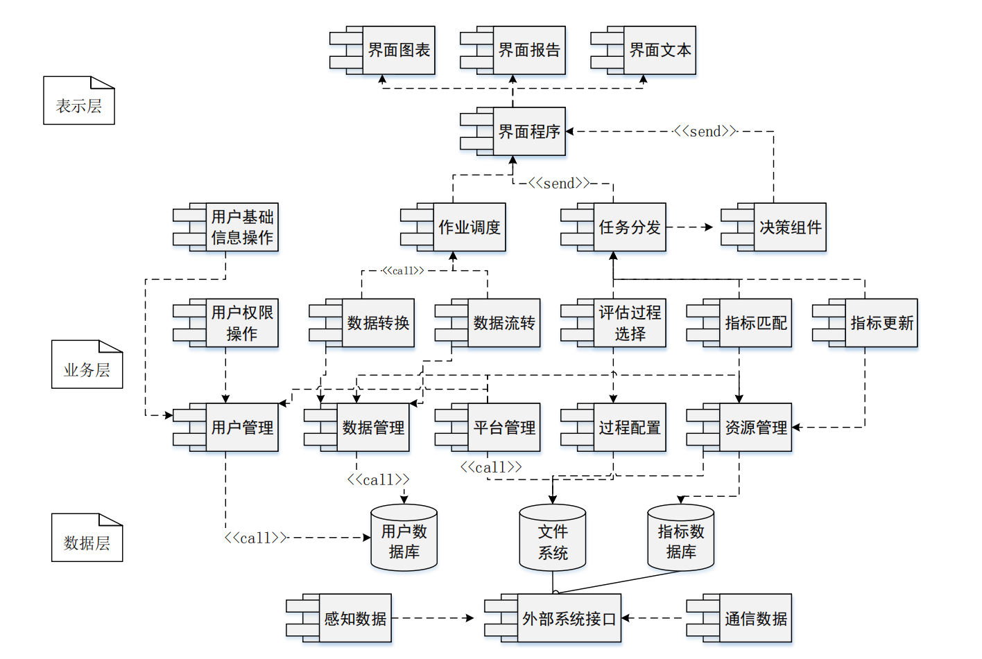

图3-5 船舶信息分析平台开发视图

#### 3.5场景视图

场景视图又可以称为“用例视图”，就是将四个视图有机地联系起来。可以描述某一个特定的场景下四个视图内的构件关系以及业务过程，也可以描述不同视图间的进程、构建、线程之间的关系。以船舶实时位置查询为例，如图3-6，描述了船舶实时位置所有执行功能及其流程，其文本描述如下：

(1)用户进入数据搜索界面；

(2)用户提交查询船舶的名称、IMO等，调用搜索服务并返回索引；

(3)根据索引，搜索引擎在出船舶实时位置数据仓库中进行查找，并返回船舶的实时位置的经纬度；

(4)对搜索引擎搜索到的船舶的实时位置在地图打点后可视化展示。

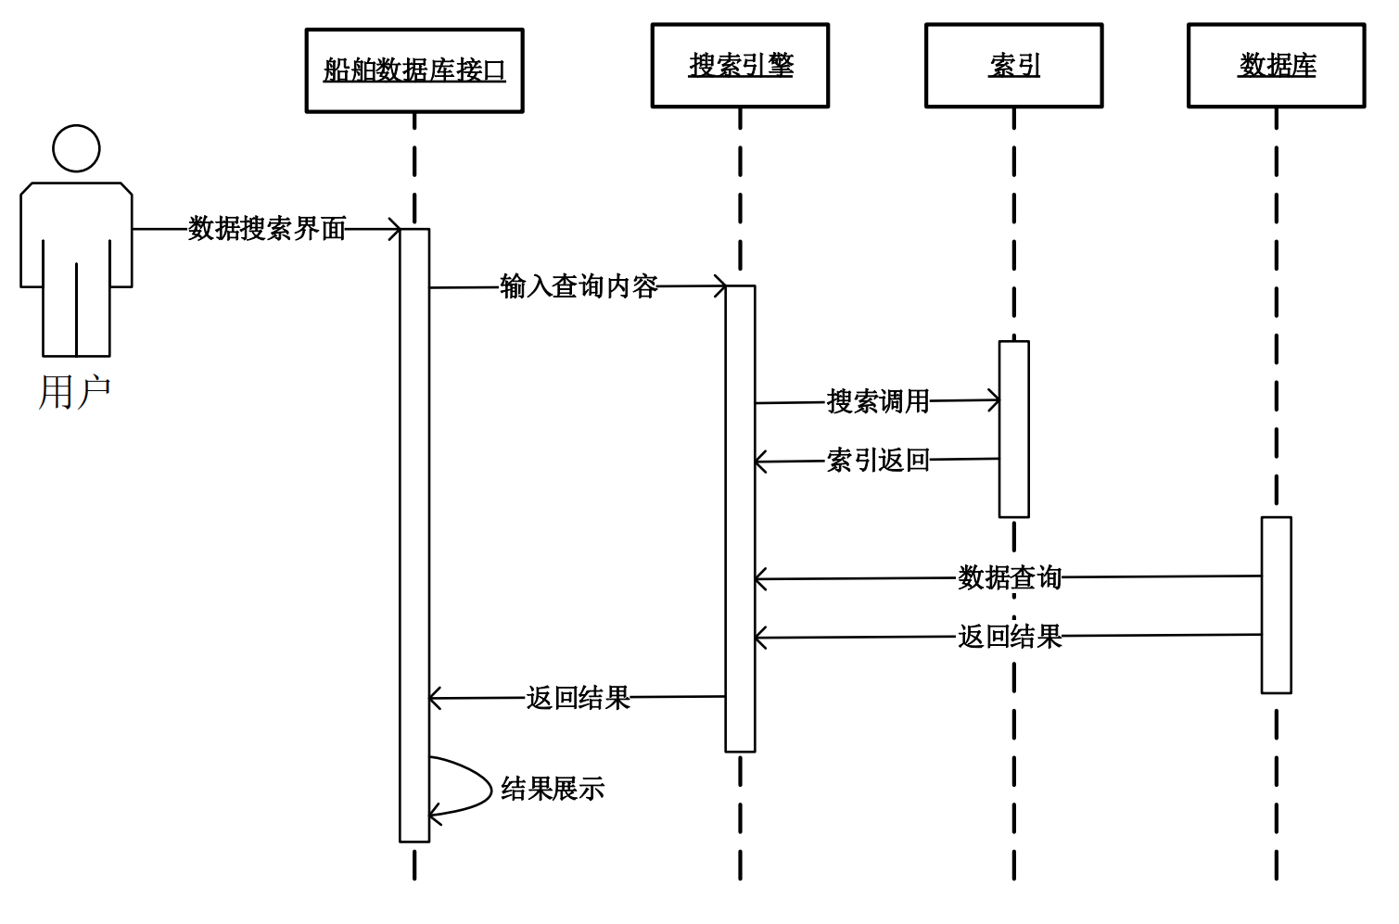

图3-6 船舶信息分析平台场景视图

## 四、数据库详细设计

本文船舶信息分析平台数据库主要包括地理位置(港口、国家)数据库、海上突发事件数据库、船舶基础信息数据库、船员基础信息数据库、船公司数据库、通航环境数据库、组织数据库、帖子数据库、新闻数据库。本平台涉及到的数据库可以见表4-1：

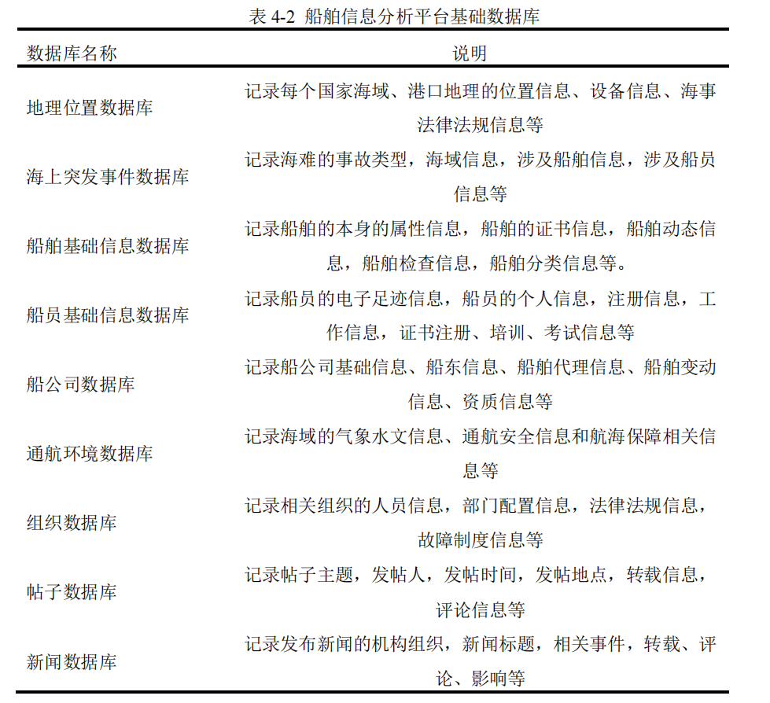

表4-1 船舶信息分析平台基础数据库

根据海事、海洋、船舶标准规范，对船舶基础信息数据库进行详细的设计。表4-2是对船舶基础数据库的描述：

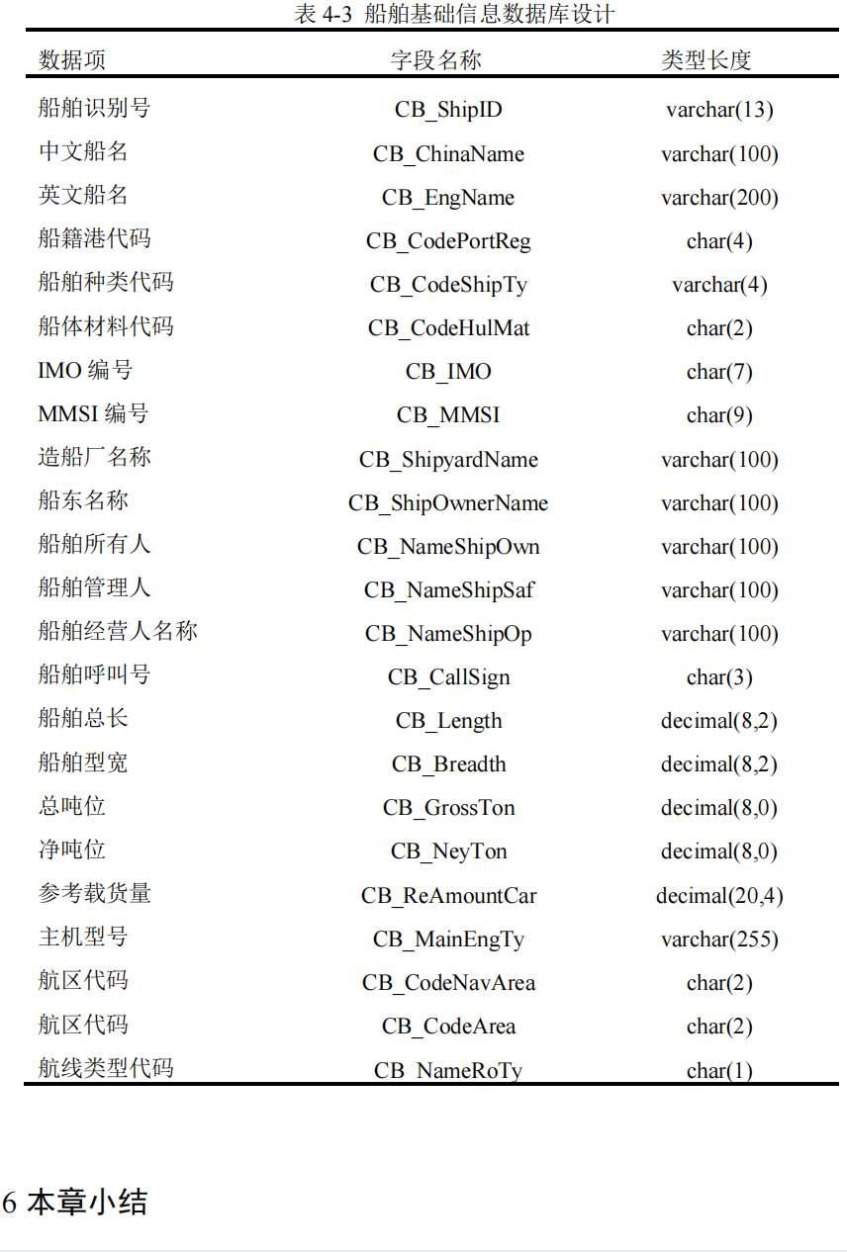

表4-2船舶基础信息数据库设计

## 五、结语

本文基于"4+1"视图模型对船舶信息分析平台进行了软件架构建模，"4+1"视图模型从5个不同的视角包括包括逻辑视图、进程视图、物理视图、开发视图、场景视图来描述软件体系结构。每一个视图只关心系统的一个侧面，5个视图结合在一起才能反映系统的软件体系结构的全部内容，实践证明"4+1"视图模型能在许多大型项目中成功运用。

在本文的研究工作中还存在着以下几点问题，作为后来研究中需要重点研究和突破的方向。首先，由于本平台的数据量不够全面，对于数据存储和分析也只处于单机方面，随着技术的发展，数据量也会也来越大，如何有效的提取和存储这些多源数据，构建和融合大规模信息本体，分析信息及其关联、演化的知识表示，是一个很重要的问题。其次，由于本平台中针对部分数据，实现船舶信息分析平台的原型系统并对相关设计工作进行验证。若要对船舶信息分析的知识进行有效的管理，则需要对该平台进行不断的完善和扩展。

## 六、参考文献

1. 孙渝平, 王哲, 陈建华, 黄庆程. 港口管理信息系统数据字典[S]. 中华人民共和国交通行业标准,2002.
2. 柳丹,陈志刚,雷卫军. 基于UML描述的""4+1""视图模型及应用[J]. 计算技术与自动化,2001,20(4):46-51. DOI:10.3969/j.issn.1003-6199.2001.04.011.
3. 石纾聿. 基于多层异质复杂网络的船舶信息分析关键技术研究[D]. 天津:天津大学,2017.
4. Laxe, Fernando González, Maria Jesus Freire Seoane, and Carlos Pais Montes. "Maritime degree, centrality and vulnerability: port hierarchies and emerging areas

in containerized transport (2008–2010)." Journal of Transport Geography 24 (2012): 33-44.

1. Lam J S L, Wei Y Y. Dynamics of liner shipping network and port connectivity in supply chain systems: analysis on East Asia[J]. Journal of Transport Geography, 2011, 19(6):1272-1281.